БЛАНК-ЗАЯВКА
пропозиції (проекту), реалізація якої відбуватиметься за рахунок коштів громадського бюджету (бюджету участі) у м. Львові на 2019 рік та список осіб, які підтримують цю пропозицію

Ідентифікаційний номер проекту
(вписує уповноважений робочий орган)
Вид проекту
(вписує уповноважений робочий орган)

1.* Назва проекту:
(назва повинна коротко розкривати суть проекту та містити не більше 15 слів):
Дитячий майданчик на Драгана
2.* Вид проекту:
великий (від 500 000 до 3 000 000 грн.) або малий (від 50 000 до 500 000 грн.)
Малий
3.* Категорія проекту «Освіта» чи «Інші Проекти»: Інші Проекти
4.* На території якого району м. Львова планується реалізація проекту:
Сихівський район
5.* Точна адреса та назва об’єкта, щодо якого планується реалізувати проект:
Дитячий майданчик між будинками № 17, 19, 21 на вул. Драгана у м. Львові.
6. Опис та обґрунтування необхідності реалізації проекту:
(основна мета реалізації проекту; проблема, якої воно стосується; запропоновані рішення; пояснення, чому саме це завдання повинно бути реалізоване і яким чином його реалізація вплине на подальше життя мешканців; основні групи мешканців, які зможуть користуватися результатами реалізації завдання)
Мешканці будинків №№ 17, 19, 21 на вул. Драгана у м. Львові звертаються даною заявою щодо питання облаштування дитячого майданчику між будинками №№ 17, 19, 21 на вул. Драгана у м. Львові за кошти громадського бюджету.
Вказані вище житлові будинки побудовані в 90 роках та налічують 320 квартири, в більшості з яких проживають молоді сімї з дітьми та користуються єдиним дитячим ігровим майданчиком (дивитися фото).
З часу здачі в експлуатації наших будинків, а це вже майже 30 років, наш дитячий ігровий майданчик не облаштовувався новими відповідними дитячими ігровими спорядженнями.
Дитячий ігровий майданчик відіграє велику роль у розвитку наших дітей! Він є і місцем в якому дитина знаходить собі нових друзів, і зміцнює дружбу, і місцем налагодження контактів, а також допомагає визначати дитині своє місце в соціумі. Також дитячий ігровий майданчик дозволяє розвивати тіло дитини в правильному напрямку і не повинен нести небезпеку чи серйозну фізичну травму.
А що таке дитячий ігровий майданчик для нас!? На нашу думку дитячі ігрові майданчики підсвідомо сприймаються як місця гри, відпочинку і безпеки для дітей! Але на жаль, стан в якому знаходиться наш дитячий ігровий майданчик не відповідає цим критеріям, а являється зоною ризику та небезпеки для наших дітей.
З чого робимо висновок, що дитячі ігрові майданчики розвивають фізичний, психологічний та емоційний ріст дитини. На наше переконання, не існує аналога, який зміг би в тій же мірі піклуватися про розвиток наших дітей.
Просимо Вас-Громадо проголосувати щодо облаштування нового дитячого ігрового майданчика на Драгана щоб дітям мешканців трьох багатоквартирних житлових будинків та навколишнім сусідським будинка було де правильно розвиватися.

7.* Орієнтовна вартість проекту
(Орієнтовна вартість проекту (всі складові проекту та їх орієнтовна вартість)
№ з/п | Перелік видатків | Орієнтовна вартість, грн.
1. | Щебінь 40 куб. | 34 000,00
2. | Пісок 35 куб | 5 000,00
3. | Гумова плитка 500*500 200 м2 | 110 000,00
4. | Влаштування основи | 25 000,00
5. | Влаштування гумової плитки | 20 000,00
6. | 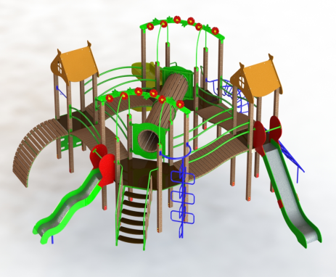 1 шт. | 137 500,00
7. | 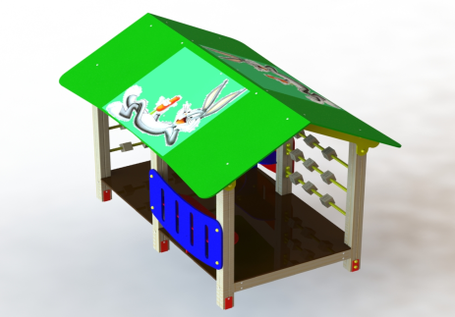1 шт. | 21 000,00
8 | 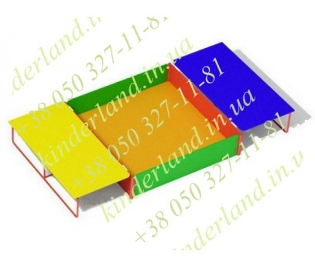1 шт. | 5 200,00
9 | 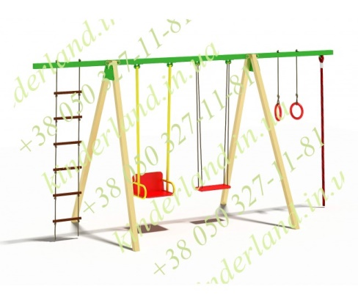1 шт. | 12 000,00
10 | 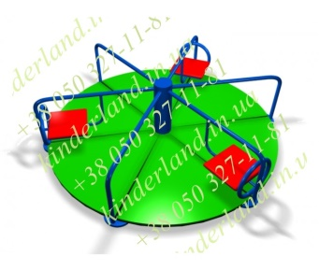 1 шт. | 10 000,00
11 | 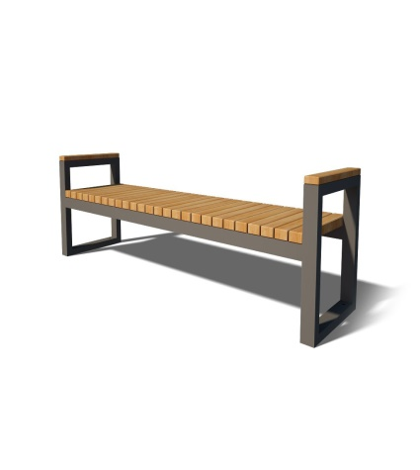4 шт. | 28 000,00
11 | 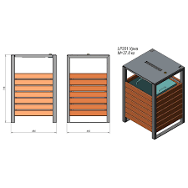2 шт. | 13 000,00
12 | 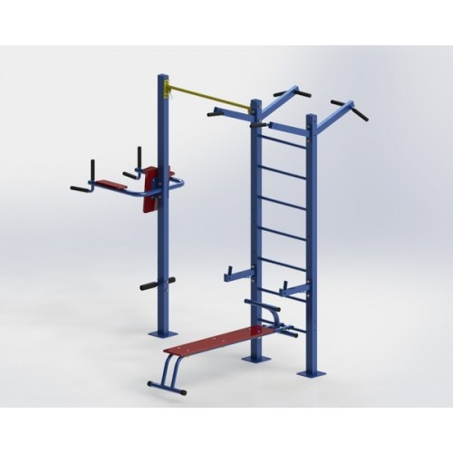 SC202 – 1шт. | 12 000,00
13 | Роботи по встановленню інвентаря та інш. | 50 000,00
Разом: |  | 482700,00
8.* Перелік з підписами (подається на окремих аркушах):
(щонайменше 25 осіб (для малих проектів) або 50 осіб (для великих проектів), які підтримують цю пропозицію (проект) (окрім його авторів), наведений у додатку до цього бланку-заявки. Кожна додаткова сторінка переліку повинна мати таку ж форму, за винятком позначення наступної сторінки (необхідно додати оригінал списку у паперовій формі).
9.* Контактні дані автора проекту для зворотного зв’язку із громадськістю.
(Дана інформація буде загальнодоступною, у тому числі для авторів інших пропозицій, мешканців, представників засобів масової інформації, з метою обміну думками, інформацією, можливих узгоджень тощо. Автор надає згоду на опрацювання, оприлюднення і використання цих контактних даних.)

10. Інші додатки:
(мапа із зазначеним місцем реалізації проекту, фотографії, аудіо/відео файли, які стосуються цього проекту тощо).
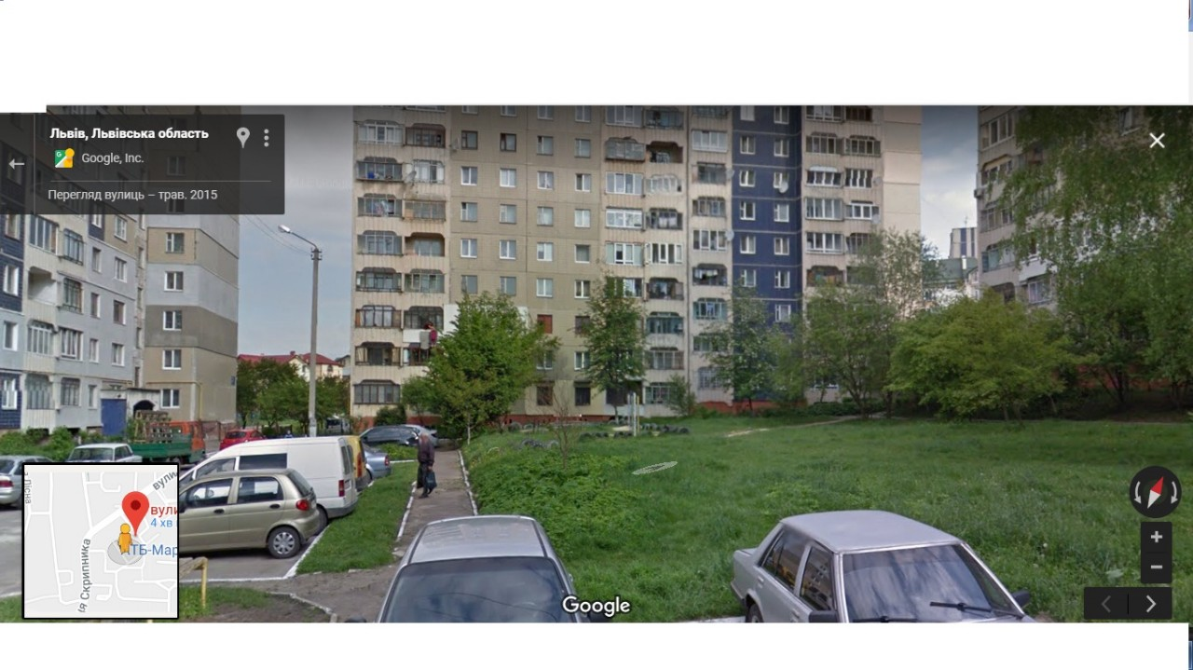
ФОТО 1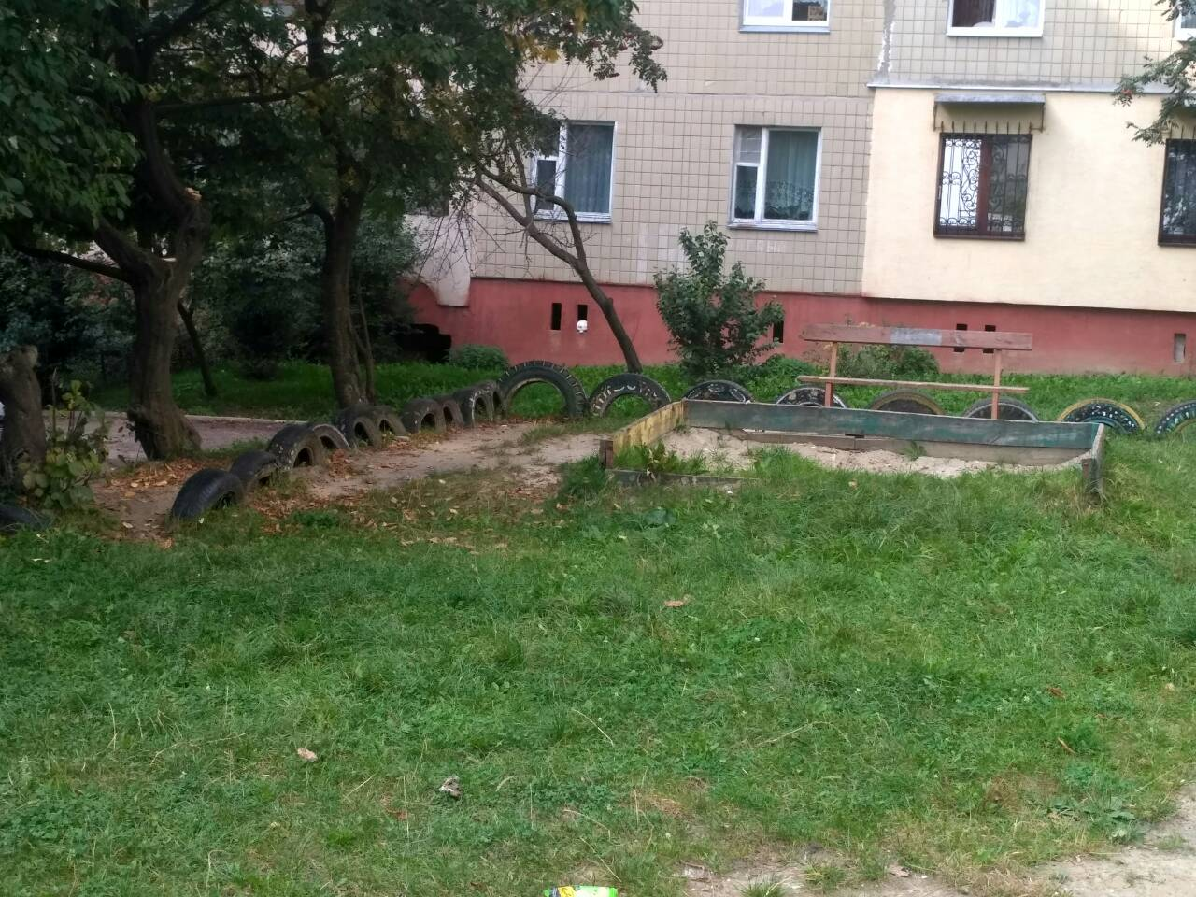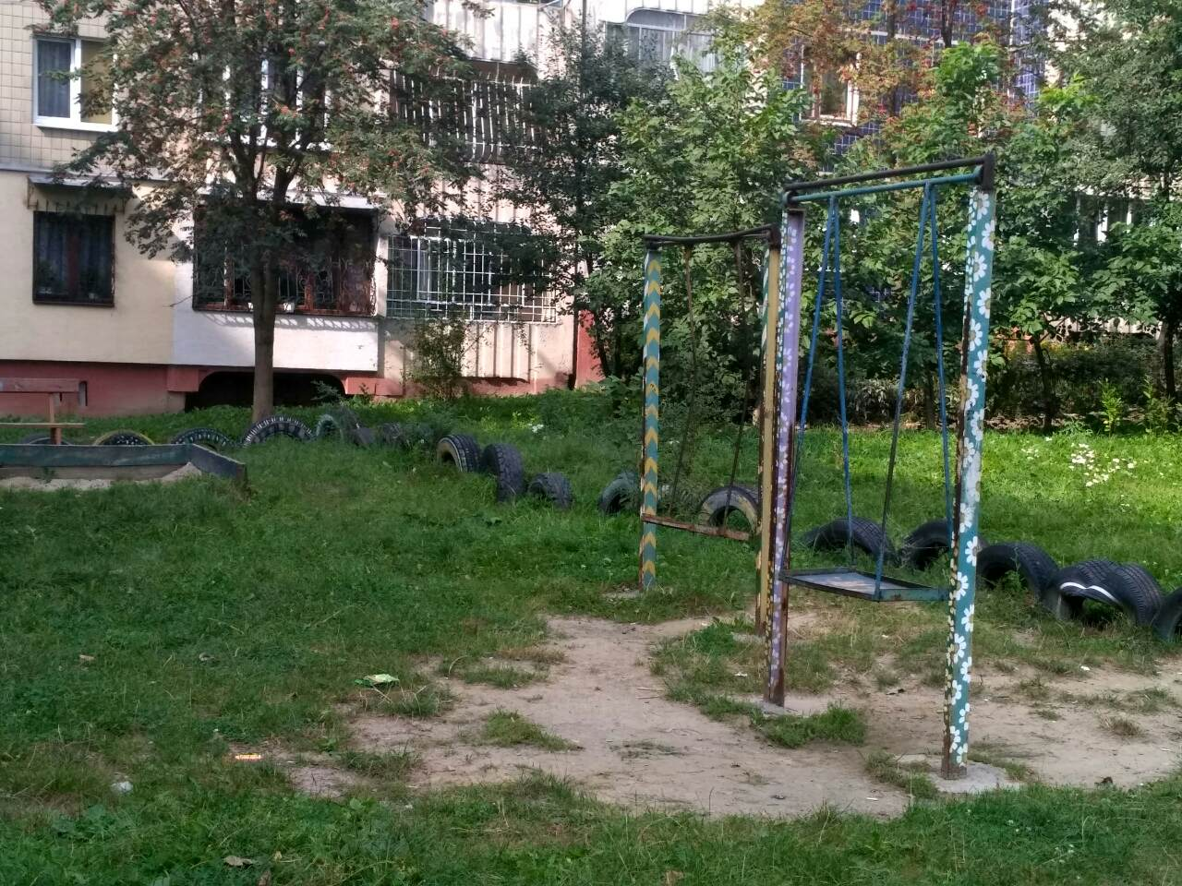
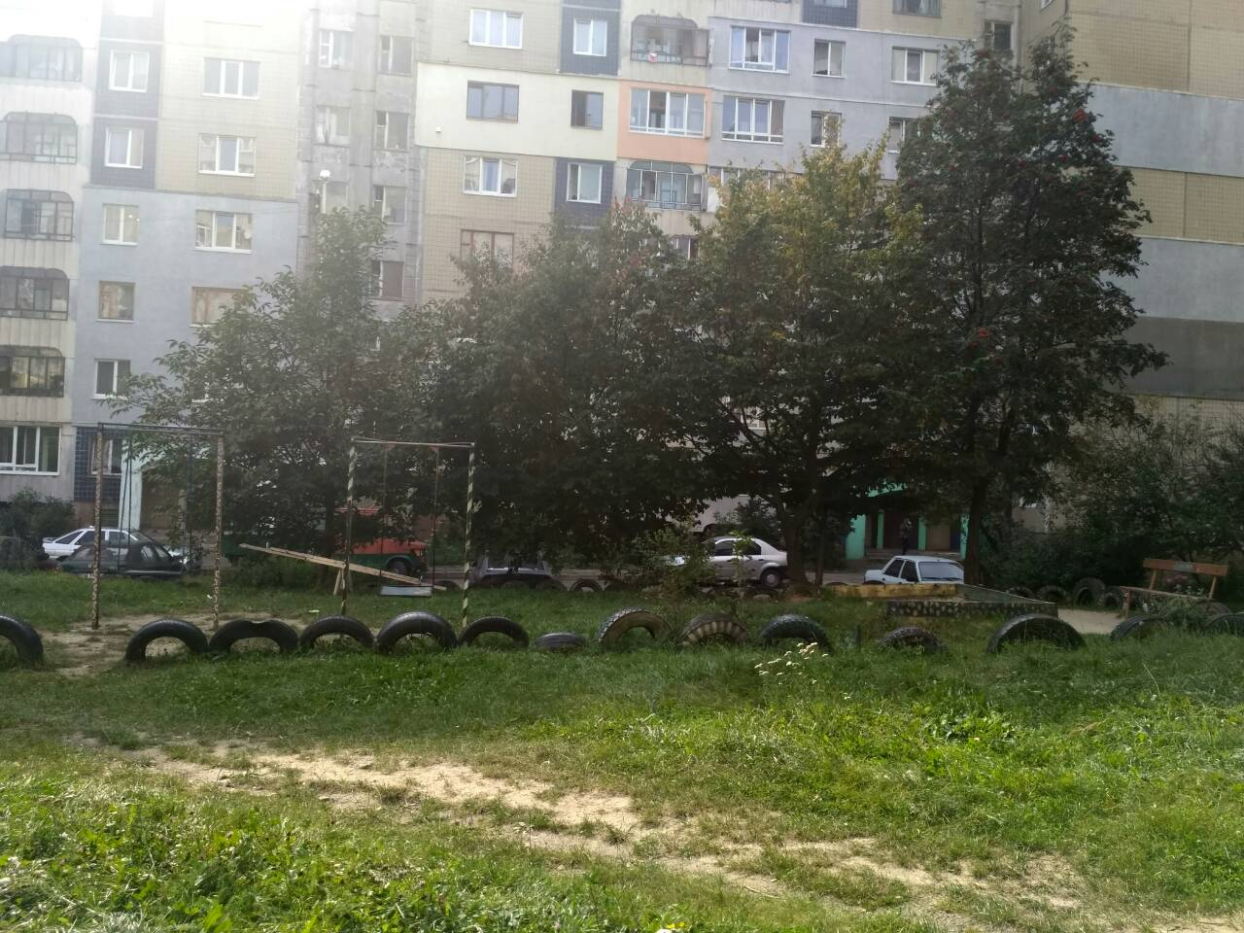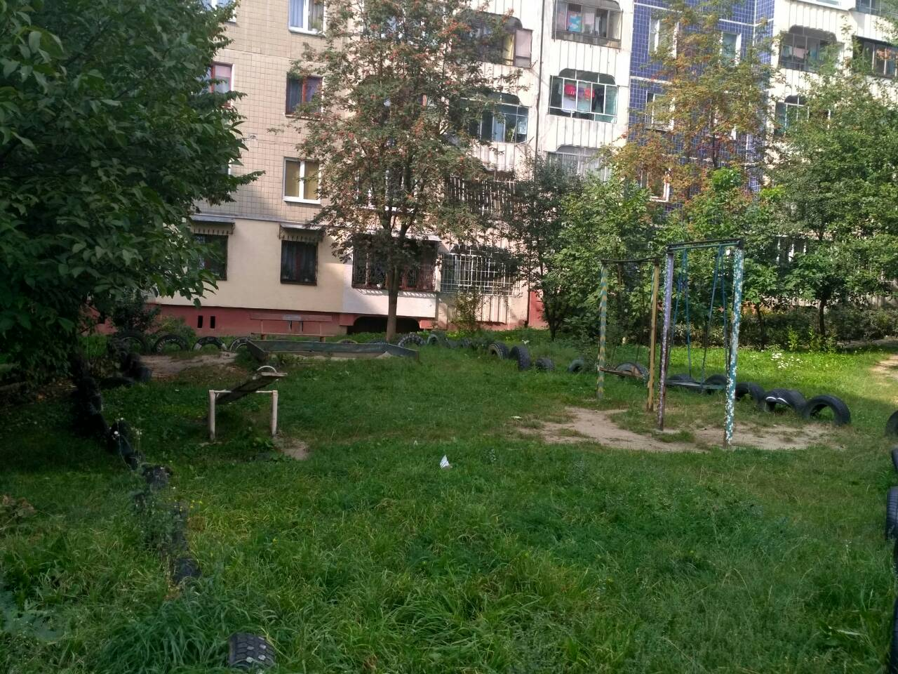
__________________________________________________________________
Примітка 1: пункти, позначені * є обов’язковими для заповнення.

